基隆市立中山高級中學109學年度第一學期第三次段考試卷
科目：歷史 年級：國一 適用班級：全部 班級: 座號: 姓名:
＊本試題採電腦讀卡，請小心劃記

一、單一選擇題 每題2分，共24題
- （ ）清帝國時期，臺灣由於水利設施改善，使稻米產量大幅增加，帶來極大的經濟效益；其中灌溉臺北地區的水利設施為何？ (A)瑠公圳 (B)八堡圳 (C)猫霧捒圳 (D)曹公圳。
- （ ）清帝國時期，中國大陸來臺移民有時會發生群眾鬥毆的事件。請問：發生鬥毆的原因，不包括下列何者？ (A)官員積極治理臺灣，政策太嚴厲 (B)部分官員貪汙腐敗 (C)官員素質良莠不齊，讓人民不滿 (D)民間祕密結盟風氣盛行。
- （ ）某部書中內容寫著：「清帝國時期，我們這裡是全臺灣茶產地的加工集散地，至少提供了上萬個就業機會，當然也造就了許多富豪。」這段資料最可能引自以下哪一本書？ (A)《穿越時空看安平》 (B)《鹿港文化之旅》 (C)《臺灣開發史――基隆篇》 (D)《大稻埕古蹟情懷》。
- （ ）請閱讀右側資料，判斷「頂下郊拼」發生的主要原因為何？
(A)祖籍不同 (B)爭奪田地 (C)爭奪水源 (D)商業競爭
- （ ）就讀真理大學的小孟在閱讀校史資料時發現，原來母校的前身是理學堂大書院，成立於西元1882年。依此判斷，真理大學應該是位於現今何處？ (A)高雄左營 (B)臺南安平 (C)新北市淡水 (D)臺北大稻埕。
- （ ）康熙54年建造的臺南水仙宮不但是當時商人的信仰中心，亦是府城郊商的議事中心。下列是清帝國治理初期，府城郊商們在水仙宮議事談話的內容，哪位郊商的說法有誤？ (A)甲：「咱們臺南是臺灣郊商最早出現的地方呢！」 (B)乙：「咱們要出口米、糖等農產品去大陸賣啊！」 (C)丙：「進口東南亞絲綢等手工業產品才有賺頭！」 (D)丁：「咱們商家要先講好價錢較不會互相傷害！」。
- （ ）看西街醫館是臺灣第一間西式醫院，西元1865年由英國蘇格蘭長老教會的傳教士所創設。西元1900年以後稱為「新樓醫院」。請問：這位傳教士是下列何者？ (A)馬偕 (B)施琅 (C)韋麻郎 (D)馬雅各。
- （ ）康熙23年，清廷同意開放□□與廈門進行貿易，此後臺灣各地生產的米穀，會先用牛車、小船載運至□□，然後裝載於大船上運往廈門，□□成為當時唯一與中國大陸進行商業貿易的港口。請問：□□應填入哪一個地點較適當？ (A)淡水 (B)基隆 (C)八里坌 (D)鹿耳門
- （ ）附圖是一本臺灣地方信仰導覽小冊上的說明圖片，這些神明會成為臺灣民眾的信仰，和下列哪一時期臺灣社會的普遍現象最為相關？
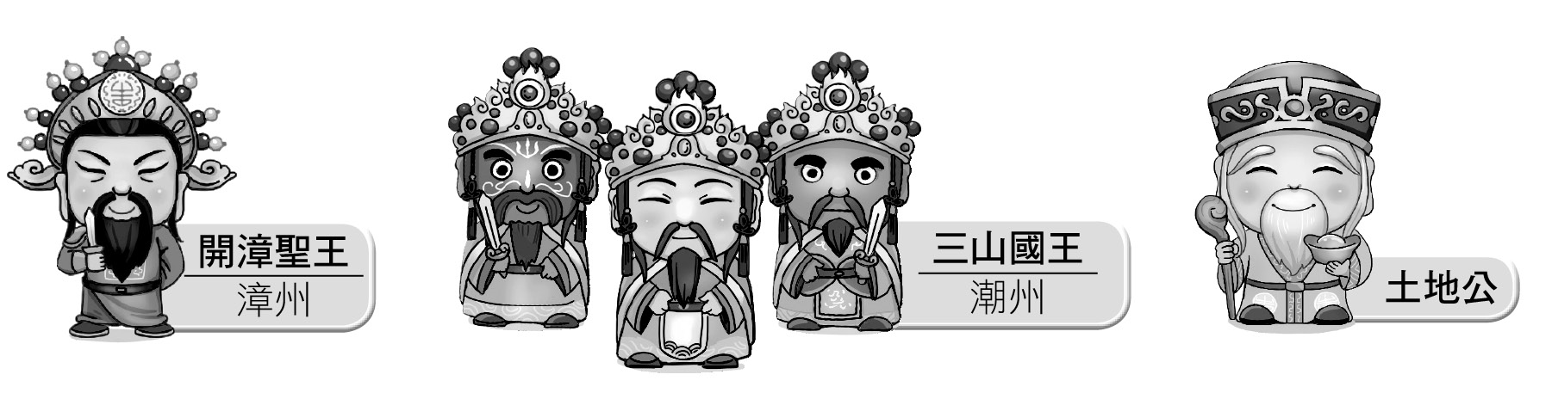
(A)原住民族的傳統信仰 (B)荷蘭在臺時期 (C)清帝國統治時期 (D)日本治臺時期。

- （ ）附表是清嘉慶25年福建省部分行政區的人口統計資料，請問：表中內容最適合用來說明清帝國治理初期臺灣社會的何種現象？ (A)民間偷渡來臺情形不斷 (B)商業貿易活動發達 (C)男女人口比例失衡 (D)械鬥民變頻繁發生。
- （ ）臺灣經濟重心由南轉移至北，主要是因為北部哪兩項商品的開發有關係？ (A)茶葉、樟腦 (B)茶葉、蔗糖 (C)蔗糖、稻米 (D)稻米、木材。
- （ ）天地會相傳為陳永華所創，以反清復明為號召，清帝國時期在臺灣持續發展，其中林爽文即為其中一任天地會領袖，因政府取締而號召數十萬民眾抗清。關於天地會的性質和發展，下列敘述何者錯誤？ (A)為臺灣民間祕密結盟的會社 (B)易激發反抗官府的民變 (C)有助於社會秩序的安定 (D)除天地會外，尚有其他會黨存在。
- （ ）乾隆47年，彰化莿桐腳三塊厝在酬神廟會時有人設場聚賭，漳州人黃添和泉州人廖老發生口角，互相叫罵而散，黃添之子黃璇趕到後將廖老圍攻至死，廖老親人糾眾前往漳州人家圍毆搶劫，漳人不滿，也搶奪泉州人財物，彼此成仇，各結黨羽，官兵無力制止，造成漳、泉械鬥。請問：關於械鬥事件發生的相關敘述，下列何者錯誤？ (A)與平時彼此爭奪水源、土地與商業利益有關 (B)漳、泉械鬥屬於以姓氏劃分的械鬥事件 (C)械鬥事件使族群對立更加嚴重 (D)械鬥發生的原因與移民之間的語言和生活習慣不同有關。
- （ ）對於十九世紀的西方人來說，樟腦是非常珍貴的物品，它不只是無煙火藥的重要材料，同時在醫學上也具有多種療效。然而樟腦的來源卻是個大問題，樟木基本上由亞洲寡占，尤其是清帝國治理下的臺灣具有品質良好的樟木，可是卻極不容易取得，直到清廷做了某項改變才有所改善。上述的改變所指為何？ (A)驅趕在臺荷蘭人 (B)打敗鄭氏將臺灣納入版圖 (C)敗於西方國家簽訂條約 (D)派沈葆楨前來加強臺灣防務。
- （ ）祺祺身為霧峰林家後代，卻不知道家族曾協助清廷平定清代臺灣歷時最久的抗官事件，長輩會怎麼向祺祺說明這段關於家族的歷史？ (A)此次事件起事者為朱一貴，歷時三年多才平定亂事 (B)當時亂事遍布全臺，幸好林家奮力抵抗 (C)林家人率眾與抗官群眾多次激戰，終於在康熙60年平定亂事 (D)霧峰林家因平亂有功，一躍而成為中臺灣最有勢力的家族。
- （ ）下列是小如在網路上查到一首由清代官員所創作的詩歌。由詩歌內容判斷，此官員的創作動機為何？ (A)漳泉械鬥頻繁，官員有效制止 (B)漳泉衝突不斷，終至和解 (C)漳泉互不相容，粵人從中得利 (D)漳泉不能和平共處，漢原衝突不斷。
- （ ）清帝國時期改漢姓的平埔族群中，「潘」姓為大宗，據說是因「潘」字有「水」、「米」、「田」，重要的生產要素皆包含其中。請問：與平埔族群生產活動相關的敘述，下列何者有誤？ (A)傳統生產方式只有採集和漁獵 (B)鄭氏治臺時期，開始有原住民學習漢人的農耕技術 (C)清帝國時期，平埔族群開始和漢人合資開墾田地、水源 (D)清帝國時期，平埔族群會以「番仔契」與漢人簽訂土地契約。
- （ ）清帝國時期移居臺灣的漢人，常因許多因素而產生衝突。以下何者不是當時發生衝突的主要因素？ (A)爭奪田地 (B)爭奪水源 (C)商業利益 (D)爭取作官機會。
- （ ）臺灣北部曾有「一府、二鹿、三艋舺」的稱呼，試以此語為線索，推測清帝國時期臺灣的發展有何特色？ (A)北中南三個港口同時發展，促使臺灣經濟日趨繁榮 (B)由南部逐漸向北部發展，由港口貿易帶動周邊地區的繁榮 (C)三個地區先後成為臺灣的政治行政中心 (D)清帝國時期，清廷重視此三地的戰略地位，先後築城以便防守。

- （ ）根據記載，雍正年間，有平埔族接受政府「賜姓改名」，使用漢式的姓名，族譜亦隨著所得的漢姓而溯源到漢人的「祖先」。然而接受「賜姓改名」對平埔族群的婚嫁繼承等習俗造成很大的衝擊，政府往往將整個社都賜與同樣的姓氏，但漢人社會卻有「同姓不婚」的習俗，如此一來同社的男女不得通婚，必須在「社」之外尋求婚配對象，於是在不斷與異族通婚的過程當中，平埔族的血統也漸漸被稀釋，原本的平埔族社會結構逐漸瓦解。請問：對於以上短文的解說，下列何者正確？ (A)平埔族群在清帝國時期被分類為「生番」 (B)所謂的「社」是漢人對於原住民「城市」的稱呼 (C)和平埔族群通婚的異族中，以「漢人」人數最多 (D)清廷推行漢化政策，所以現在的平埔族群已經消失。
- （ ）臺灣歷史上被稱為「臺灣口腔外科的先驅」者為何人？ (A)黃玉階 (B)蔣渭水 (C)孫中山 (D)馬偕。
- （ ）阿吉到鹿港踏查，聽到導覽老師介紹：「昔日鹿港每個街道巷口皆設置隘門，負有防守的重責大任，這些隘門的歷史悠久，可追溯至清代治理臺灣的時期……」。請問：當時設置隘門的主要作用為何？ (A)械鬥時保護地方安全 (B)防止宵小盜匪 (C)阻擋偷渡客進入聚落 (D)囚禁犯人之用。
- （ ）十九世紀中葉，臺灣因英法戰爭的關係，被迫開港通商，進而吸引許多外國商人來臺經商，也讓臺灣重回國際貿易的舞臺。下列有關開港通商的敘述，何者正確？ (A)開港後的主要出口商品為茶、蔗糖、稻米 (B)外國商人來臺設的貿易據點稱為「洋行」 (C)開放淡水、雞籠、鹿港、安平等四個港口 (D)「一府二鹿三艋舺」，是講述十九世紀中葉後的臺灣港口發展。
- （ ）一八二○至一八三○年代，中部平埔族群大舉從大肚臺地以西，往內陸遷徙至埔里盆地，下列何者最不可能是他們遷徙的原因？ (A)疫病流行，遷往內陸避開傳染源 (B)漢人越界開墾，壓縮原住民族的生活空間 (C)傳統生產方式在土地日漸喪失之下，糧食產量不敷生活所需 (D)清廷開山撫番，原住民武力不敵而敗走。

- 題組 每題2分，共26題
- 附圖是清代道光年間流傳的一首「勸人莫過臺灣歌」，請閱讀後回答問題：
25.( )這首「勸人莫過臺灣歌」最有可能在哪些省分的移民中廣為流傳呢？ (A)廣西、廣東 (B)福建、廣東 (C)江蘇、
浙江 (D)山東、河北。
26.( )這些移民無法透過合法管道，而必須冒險偷渡來臺的原因，與政府的哪項政策最為相關？ (A)不准攜帶家眷 (B)
渡臺船費高昂 (C)嚴禁出海貿易 (D)禁止男子來臺。
27.( )雖然歌曲中透露渡臺過程困難重重，但仍有大批移民不畏艱難偷渡來臺，主要是因為當時臺灣環境具有何種優勢？
- 民風純樸治安良好 (B)國際貿易發達 (C)官方鼓勵開發臺灣 (D)多處土地尚未開發。

(二)清帝國時期，到臺灣移墾的漢人除了從事土地拓墾外，亦須對外貿易以獲得所需。請回答下列問題：
28.( )清帝國統治時期，臺灣與下列何地間的貿易最興盛？ (A)南洋 (B)日本 (C)中國 (D)荷蘭。
29.( )清帝國時期，臺灣主要的輸入商品之一為何？ (A)軍用品 (B)日用品 (C)稻米 (D)茶葉。
30.( )清帝國統治初期，當時臺灣主要的出口物品為何？ (A)蔗糖、稻米 (B)蔗糖、藥材 (C)稻米、茶葉 (D)稻米、
樟腦。

(三)臺灣早期農業以水稻種植最為重要，需要大量的灌溉水源，故來臺移民常合資興建水利設施，請問：
31.( )清雍正年間，岸裡社第三代總土官潘敦仔欲鑿圳卻無資金，於是求助於漢人張達京，採「割地換水」方式合資興
建。所謂「割地換水」即是「地權換水權」之意，水圳完工後，漢田得水14分之12，蕃田得水14分之2比例分
水。上述是哪一個水圳的說明？ (A)八堡圳 (B)曹公圳 (C)瑠公圳 (D)猫霧捒圳。
32.( )「堡」在清帝國時期原稱之為「保」，是當時的自治單位，數個村落(稱為「庄」）為一保，用以輔助州、縣、廳
等地方政務，八保圳即因灌溉八保而得名。日治時期，保改為「堡」，故八保圳改稱「八堡圳」迄今。八堡圳的
興建者為何人？ (A)施世榜 (B)張錫瑠 (C)張達京 (D)曹謹。

(四)清帝國時期，臺灣的社會治安問題主要是械鬥與民變。請問：
33.( )清初臺灣社會經常出現暴力衝突，其原因不包括何者？ (A)比武風氣盛行 (B)吏治不良 (C)祕密結社盛行 (D)
族群複雜。
34.( )清帝國時期，臺灣規模最大的民變事件是下列何者發動的？ (A)朱一貴 (B)林爽文 (C)戴潮春 (D)郭懷一。
35.( )當時臺灣的族群問題展現在哪兩者的械鬥上，且最為嚴重？ (A)漢人與原住民 (B)滿人與漢人 (C)平埔族與高
山族 (D)漳州人與泉州人。

(五)附圖是臺灣開港通商後主要商品出口值比較圖。請問：
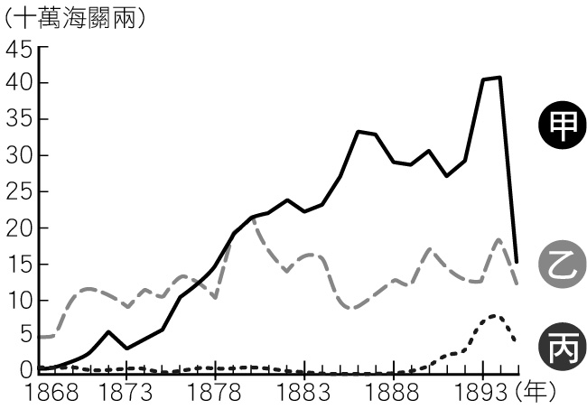
36.( )甲是開港通商後，臺灣最大宗輸出品，該項商品是下列何者？ (A)茶葉 (B)蔗糖 (C)樟腦 (D)稻米。
37.( )此三項商品中，主要由淡水出口的商品有哪些？ (A)甲乙 (B)甲丙 (C)乙丙 (D)甲乙丙。
38.( )產量曾居世界第一的是哪一個商品？ (A)鴉片 (B)樟腦 (C)茶葉 (D)蔗糖。

(六)臺南布郊「金義興」曾擬出規定：不可以私自削價競爭，搶奪顧客，妨礙了大局的發展。請問：
39.( )「郊」是一種商業組織，下列哪一時期是其最興盛的時候？ (A)荷蘭在臺時期 (B)西班牙在臺時期 (C)鄭氏經
營時期 (D)清帝國統治時期。
40.( )臺南各種「郊」的數量頗多，可以反映出當地曾有過商業繁榮的盛況，康熙年間的臺南應隸屬於下列哪一縣？ (A)
臺灣縣 (B)鳳山縣 (C)彰化縣 (D)嘉義縣。

(七)請閱讀下列資料並回答問題：
「茶」不僅是臺灣開港後重要的輸出品之一，現今也成為臺灣文化的一部分。世界各國「茶」的發音大致可分為接近粵語的chya(ㄑㄧㄚ)跟閩南語的tê(ㄉㄝˊ)兩種。例如：從右圖中可看出通常在大航海時代來到東亞貿易的歐洲國家，如荷、西、英等國，「茶」的發音接近閩南語的tê(如英語的tea)。
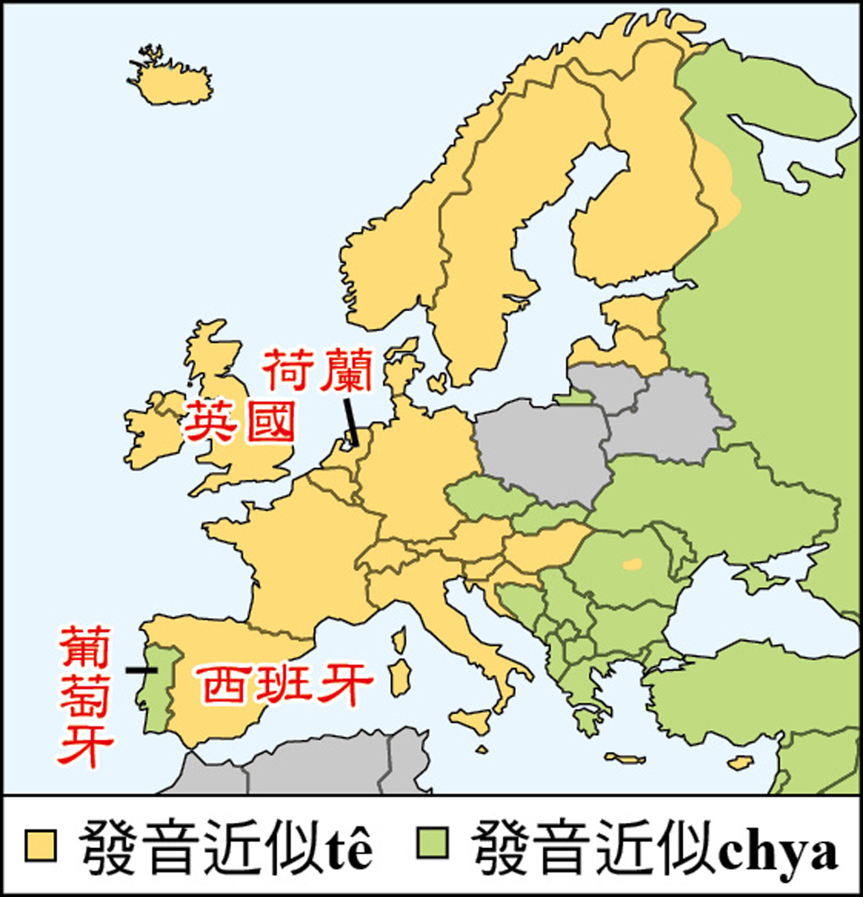
41.( )根據上文所述，荷、西、英等國「茶」的發音接近閩南語的tê，最可能的原因是什麼？ (A)開港通商後歐洲人
來臺設立洋行 (B)閩南語的發音與歐洲語言較相近 (C)清初實施海禁限制粵人出海經商 (D)當時的茶透過福建
商人運銷至歐洲
42.( )根據上圖，葡萄牙也是大航海時代的海上霸主，為什麼葡語中的「茶」是發chya音呢？ (A)葡萄牙占領以粵語
為主的澳門 (B)葡語的發音方式與粵語比較接近 (C)開港通商後葡萄牙人沒有到臺灣 (D)葡萄牙為了與荷、
西、英爭霸權
43.( )開港通商後，臺灣生產的茶葉大量運銷歐美等國，造成何種影響？ (A)外銷茶葉的郊商，因此成為臺灣社會的
領導階層 (B)促使臺灣東部大量開發，與原住民族發生大規模衝突 (C)帶動中北部城鎮的興起，臺灣的經濟重心
漸轉移到北部 (D)隨著安平港的開放，嘉南平原從此成為茶葉的主要產地

(八)「施世榜見到臺灣中部有高山，其水流落差大，水源充沛到氾濫成災，但是到了乾季卻又沒水。所以於是開始建造水圳，解決灌溉問題。自鼻仔頭(今彰化縣二水鄉)設圳頭，挖掘渠道，引用濁水溪的水來灌溉農田。」請回答下列問題：
44.( )上述文獻是在說哪一個灌溉設施？ (A)瑠公圳 (B)八堡圳 (C)曹公圳 (D)猫霧捒圳。
45.( )當時陸續建立許多頗具規模水圳的主要因素為何？ (A)長期的乾旱 (B)上游水源被截斷 (C)為穩定主要作物
的水源 (D)防範水災

(九)萬華舊名「艋舺」，意指獨木舟或獨木舟聚集之處。早期僅許多平埔族居住於此，他們以一種叫Manka的獨木舟為交通工具，循著河流往來於山地和平地之間，與漢人交易載運茶葉、番薯等作物，漢人墾民至此見舟船雲集，因而命「艋舺」之名。乾隆年間，艋舺靠著濱臨河川的優越地理位置，成為貨物的集散中心，日漸繁榮，也陸續興建了龍山寺(西元1738年)、青山宮(西元1746年)、清水祖師廟(西元1787年)，從此以後本區居民的生活便以廟宇為中心，從事工商建設，更促進艋舺地區的蓬勃發展。請回答下列問題：
46.( )舊時居於艋舺的原住民族應為下列何者？ (A)凱達格蘭族 (B)噶瑪蘭族 (C)阿美族 (D)西拉雅族。
47.( )艋舺濱臨下列哪一條河川，有航運之利？ (A)基隆河 (B)東山河 (C)淡水河 (D)濁水溪。
48.( )將今萬華一地命名為艋舺的漢人墾民，所開墾的應是下列哪一地區？ (A)臺北盆地 (B)臺中盆地 (C)埔里盆地
(D)蘭陽平原。

(十)新北市新莊區的老街在清帝國時期曾是繁榮的商港，直至今日老街上仍有三座著名的廟宇，供奉的神明分別是「三山國王」、「媽祖」、「關聖帝君」。請回答下列問題：
49.( )上述三座廟宇全是百年古蹟，朝拜的香客也都終年絡繹不絕，其中又以媽祖廟的香火最為鼎盛。當地會興建媽祖
廟的原因可能為何？ (A)當地平埔族是母系社會 (B)港口商船往來，祭拜媽祖祈求平安 (C)媽祖是當地的村
里、田園守護神 (D)當時遊民眾多，械鬥頻繁。
50.( )當初新莊是繁榮的商港，在此處出口的貨物最有可能是下列何者？ (A)鹿皮 (B)稻米 (C)木材 (D)布匹。

